亳州魏武国有资本投资控股集团有限公司评标评审专家申请表

姓名：张三

职称：高级工程师

单位： xxxxx（单位盖章）

填表时间：2024年X月x日

亳州魏武国有资本投资控股集团有限公司评标评审专家申请表

姓 名 |  |  | 张三 |  | 性 别 |  | 男
出生日期 |  |  | 1980.1.1 |  | 政治面貌 |  | 中共党员
身份证号码 |  |  | 34160219800000
社会保障卡号 |  |  | 34160219800000
所在地区 |  |  | 安徽省亳州市谯城区
从事专业类别 |  |  | 建筑工程 |  |  | 从事专业年限 |  | 10年
职务 |  |  | 副主任 |  |  | 工龄 |  | 20
职称 |  |  | 高级工程师（建筑给排水） |  |  | 职称证书号 |  | 123456789
第一学历 |  |  | 本科 |  |  | 毕业院校及专业 |  | 安徽大学，土木工程
最高学历 |  |  | 研究生 |  |  | 毕业院校及专业 |  | 电大，经济管理
职业资格一 |  |  | 一级注册建造师 |  |  | 职业资格证书号 |  | 123456
职业资格二 |  |  | 一级注册造价师 |  |  | 职业资格证书号 |  | 234567
职业资格三 |  |  | 注册会计师 |  |  | 职业资格证书号 |  | 456789
所属行业 |  |  | 建筑业.房屋建筑业.房屋建筑业 |  |  | 是否省库专家 |  | 是
手机号码 |  |  | 123456789 |  |  | 单位电话 |  | 0558-5555555
住宅电话 |  |  | 0558-666666 |  |  | 电子邮箱 |  | 123456@qq.com
单位名称 |  |  | xxx
单位地址 |  |  | 安徽省亳州市谯城区希夷大道455号
家庭地址 |  |  | 安徽省亳州市谯城区文帝路御花园8栋808
评标专业 |  |  | 工程类--工程造价--土建工程--建筑  程  价
评标专业 |  |  | 工程类--工程施工--建筑工程--建筑给水排水工程  工
评标专业 |  |  | 工程类--工程施工--建筑工程--土建工程
评标专业 |  |  | 货物类--其他类--其他货物--办公设备
评标专业 |  |  | 服务类--金融-- -会计
工作经历
起至年月 |  | 单位及职务
2004.9- |  | xxx，副主任
申请人其他需
要说明情况
 | 征集单位审查意见 |  |  | 年 月 日
注：1、已退休人员或无单位人员无需加盖单位公章。
- 要求提供的其他资料附后。
- 征集单位审查意见栏由魏武国控集团出具审核意见，申请人无需填写。

附件：
1.提供能证明为安徽省综合评标评审专家库专家的有效证明材料1份（通过皖事通APP“安徽省综合评标评审专家库”提供截，内容能体现在专家库状态、评标专业等信息）,如下；
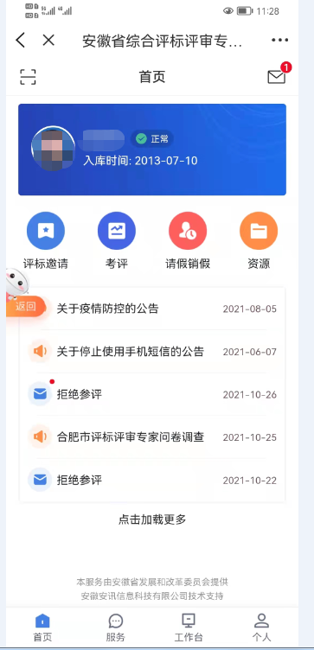



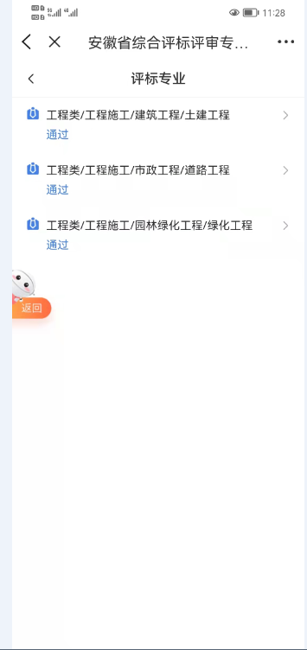

2.申请人身份证；

- 申请人职称证书、资格证书、注册执业证书等证书。

